Listagem de Solicitações por Tipo de Servidor/Pensionista
Sistema | SIGRH
Módulo | Administração de Pessoal
Usuários | Servidores e Funcionários da Administração de Pessoal
Perfil | Gestor DAP e Gestor Plano de Saúde
Última Atualização | ver('', false);
Esta funcionalidade exibe o relatório com a listagem das solicitações de adesão a plano de saúde, por tipo de Servidor (Ativo ou Inativo) ou Pensionista. O relatório permite limitação por datas, requer seleção de um plano de saúde e de pelo menos uma situação de servidor/pensionista.
Para utilizar essa funcionalidade existem os seguintes caminhos:
- SIGRH -> Módulos -> Administração de Pessoal -> Plano de Saúde -> Consultas/Relatórios -> Listagem de Solicitações por Tipo de Servidor/Pensionista. (Perfil Gestor DAP)
- SIGRH -> Módulos -> Plano de Saúde -> Plano de Saúde → Consultas/Relatórios → Listagem De Solicitações Por Tipo De Servidor/pensionista. (Perfil Gestor Plano de Saúde)
A seguinte tela será exibida permitindo ao usuário informar os Parâmetros da Busca.
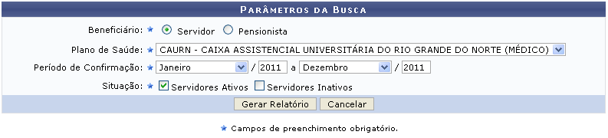Figura 1: Parâmetros da Busca
Caso desista da operação, clique em Cancelar e confirme a desistência na janela que será exibida posteriormente.
O usuário deverá informar os seguintes dados para consulta:
- Beneficiário: Opte por selecionar entre Servidor ou Pensionista;
- Plano de Saúde: Selecione dentre as opções listadas pelo sistema;
- Período de Confirmação: Selecione o período (mês e ano) que a solicitação foi feita;
- Situação: Neste campo o usuário poderá selecionar uma ou mais situações para as quais serão buscados os servidores, podendo ser Servidores Ativos e/ou Servidores Inativos.
Exemplificamos a busca com os seguintes dados:
- Beneficiário: Servidor;
- Plano de Saúde: CAURN - CAIXA ASSISTENCIAL UNIVERSITÁRIA DO RIO GRANDE DO NORTE (MÉDICO);
- Período de Confirmação: Janeiro/2011 a Dezembro/2011;
- Situação: Servidores Ativos.
Após informar devidamente os campos, clique em Gerar Relatório. Em seguida, o relatório será gerado pelo sistema.
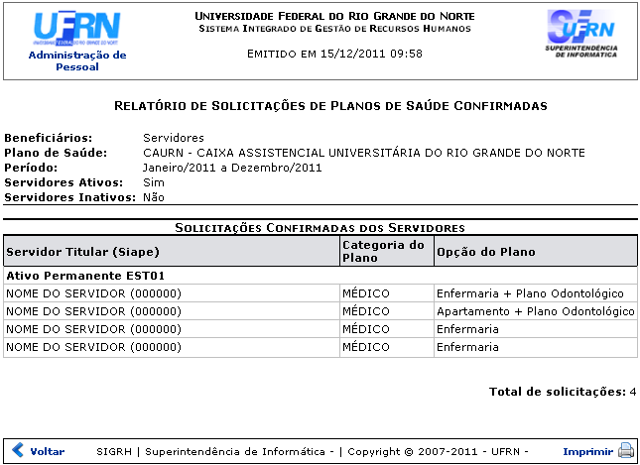Figura 2: Relatório de Solicitações de Plano de Saúde Confirmadas
Caso queira retornar à tela anteriormente gerada, clique em Voltar.
Se desejar imprimir o relatório, clique no ícone .
Para retornar para a página inicial do módulo, clique em Administração de Pessoal ou Plano de Saúde, de acordo com o perfil do usuário.
Bom Trabalho!

Manuais Relacionados
- Listagem de Solicitações
<< Voltar - Manuais do SIGRH

